МАДОУ детский сад № 160 города Тюмени

Конспект образовательной деятельности по развитию речи
Тема: “Встреча с зимой”
(вторая младшая группа)

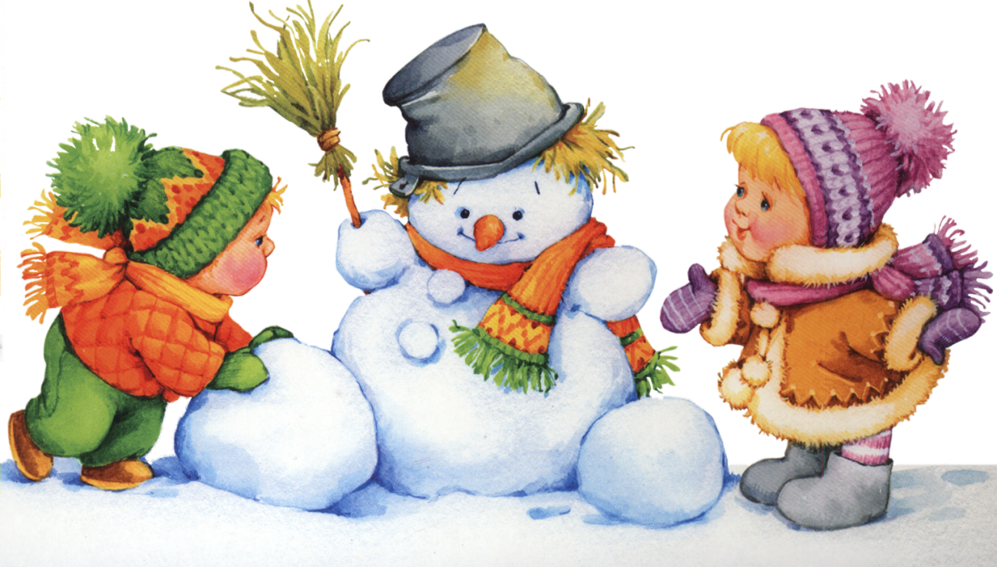

Воспитатель
Данилкина Вера Владимировна

Тюмень 2016
Цель:
- Развивать диалогическую форму речи.
- Закреплять знания о зиме, уточнять признаки зимы.
- Развивать моторику речедвигательного аппарата, слуховое восприятие, речевой слух и речевое дыхание.
- Учить отчетливо, произносить слова и короткие фразы.

Ход образовательной деятельности:
Пальчиковая гимнастика:
Ой, мороз, мороз, мороз – (Указательным и средним пальцем обеих рук
Щиплет щёки, пощипать себя за щёки,
Щиплет нос, за нос
Щиплет ушки за ушки
Щиплет губки за губы.)
Забирается под шубки. (Спрятать руки под мышки)
Чтоб согреться – посмотри, (Потереть ладони одна о другую)
Все, как следует, потри:
Щёки, (Потереть ладонями щёки,
Носик, крылья носа,
Уши, уши,
Губы… губы сверху вниз)
Пар пошёл даже от шубы (Развести руками в стороны, слегка
вытянуть губы и выдохнуть через них струю тёплого воздуха)
Загадка.
Снег на полях,
Лёд на реках
Вьюга гуляет,
Когда это бывает? (зимой)
Конечно же, зимой. Зима – чудесное время года. Детям очень интересно гулять на улице. Можно кататься на санках, лыжах, коньках, играть в хоккей, снежки. Про зиму много книг написано и картин.
Показ картины.
Посмотрите внимательно на картину.
- Какое время года изображено на ней?
- Почему вы так решили?
- А почему они тепло одеты?
- Что они одели, чтобы не замёрзнуть?
- А чем заняты дети?
- Из чего они лепят снеговика?
- Какой снег?
- А когда идёт много снега, как это явление называется?
- А если во время снегопада подует сильный ветер, что начнётся?
- Посмотрите внимательно, чем ещё занимаются дети?
- Чем мальчик занят?
- А на чём ещё можно кататься зимой?
Молодцы!
Зимушка – Зима приходит к нам в гости каждый год. Если посмотреть в окно, то можно увидеть какая она белая. Если выйти на улицу, можно почувствовать, какая она холодная.
Воспитатель: Зима к нам приходит со снегом глубоким, с морозом жестоким, с прозрачными льдинками, с белыми снежинками. А сейчас давайте поиграем в игру “Что я спрятала в сугроб?”. То, что вы там найдёте, о том и расскажите. Ну, что ребята, пойдём, посмотрим, что же спрятала Зима для нас в сугробах.
Дети направляются к первому сугробу, поднимают снежное покрывало.
Воспитатель: - Что это? (Ваза)
- А ваза – то не простая, в ней что – то лежит.
- Что в ней лежит? (лёд)
- Какой он? (холодный, мокрый, прозрачный и т. д.)
Воспитатель: - Ребята, как вы думаете, что произойдёт с льдинками, если их поддержать в ладошке?
Дети: - Растает, появится вода.
Воспитатель: Почему лёд растает?
Дети: - Ладошки тёплые
Воспитатель: - Правильно, под действием тепла лёд тает и превращается в воду.
Воспитатель: - Давайте посмотрим. Что ещё Зима для нас спрятала в сугробе.
Дети открывают следующий “сугроб”
Воспитатель: - Ой, кто это? (Зайчонок)
Дети: здравствуй зайчонок (здороваются с зайчиком за лапку, гладят его)
- Как вы думаете, почему Зима спрятала именно этого зайчонка в сугроб?
- Какая у него шерсть?
Дети: - Он белый и пушистый, как снег зимой.
Воспитатель: - Молодцы! Действительно зайчонок белый и пушистый как снег.
Зайчонок к зиме всегда белый становится, чтобы его трудно было распознать на снегу.
Теперь зайчик тебя ни лиса, ни волк, ни сова на белом снегу не заметят, а значит – не обидят.
Люди говорят: “Бел, потому и цел”
Физкульт. минутка
Раз, два, три, четыре.
Мы с тобой снежок слепили.
Круглый, крупный, очень гладки
И совсем, совсем не сладкий.
Раз подбросим, два поймаем, три уроним и сломаем.
Воспитатель: - Молодцы! Ребята, скажите, а можно кушать снег? Почему?
- Конечно: снег кушать нельзя. Потому что он холодный и грязный, и съев его можно заболеть.
- Пойдёмте, посмотрим следующий сугроб.
Дети подходят к “сугробу” под ёлкой.
Воспитатель: - Какой необычный сугроб, под ёлкой.
- А кто это в сугробе спрятался? (голубь)
- Ребята, скажите, чем питаются птицы?
- А зимой много зёрнышек?
- А кто может помочь им в поиске зёрнышек?
- Конечно же, люди, они вешают кормушки зимой и в них насыпают зёрнышки, кладут хлеб и сало.
- А для того, чтобы птички, которые прилетают к нам на участок, не голодали, мы с вами сейчас слепим им зёрнышки из теста.
Дети рассаживаются за столы, лепят “зёрнышки” для птиц.
(во время лепки обратить внимание на осанку детей)
Воспитатель: - Какие вы молодцы, столько угощения для птиц приготовили.
- Выйдя на прогулку, мы с вами обязательно разложим их в кормушки.
- А что больше всего вам нравится зимой? (индивидуальные ответы детей)

